

Министерство образования и науки Республики Дагестан

МКУ «УОБР»

**МБОУ «Нижне – Дженгутаевская средняя общеобразовательная**

**школа» им. Героя Советского Союза Ю.Акаева**

368202 РД, Буйнакский район, селение Н-Дженгутай, ул. Костемеревского 31

n–dzhenqutaj_school@mail.ruwww.njenqutay.dagschool.com

**ИНН – 0507009730, КПП – 050701001, ОГРН – 1030500714782**

**Тел. отд. кадр. 8(928)0585861**

**___________________________________________________________________________________________________________**

**16.10.2024г**

**Информационная справка**

**о проведённых выборах президента школьного ученического самоуправления  в МБОУ « Н-Дженгутаевская СОШ»**

16 октября 2024 года в нашей школе состоялись выборы президента школьного ученического самоуправления. Этому событию предшествовала серьезная работа. Условия подготовки к выборам были максимально приближены к реальным. Предусмотрены все основные этапы выборной кампании:

*формирование школьной избирательной комиссии;*

*выдвижение кандидатов;*

*регистрация кандидатов;*

*агитационный период;*

*голосование;*

*предвыборные дебаты кандидатов, подсчет голосов;*

*составление протокола итогов голосования*.

В Избирательной комиссии в течение первой предвыборной недели зарегистрировались два кандидата: Абдурахманов Мурат - ученик 9 класса, Черкесова Юлдуз - ученица 10 класса. С первого дня предвыборной кампании штаб развернул активную деятельность: были развешены листовки, агитационные плакаты с пламенными призывами голосовать именно за их кандидата.

9 октября были организованы дебаты с участием кандидатов и их групп поддержки. Каждый кандидат предложил свою программу. Активным избирательным правом были наделены учащиеся 4-11 классов. В выборах приняли участие 84%, из общего числа имеющих право на голос. Нарушений в процедуре выборов Избирательной комиссией не отмечено. Претензий и замечаний со стороны наблюдателей от кандидатов на пост президента в избирательную комиссию не поступило. Выборы признаны действительными.

По итогам голосования президентом школьного ученического самоуправления большинством голосов был избран Абдурахманов Мурат – ученик 9 класса. Поздравляем Мурада и желаем с лёгкостью справляться со своими новыми обязанностями на посту!

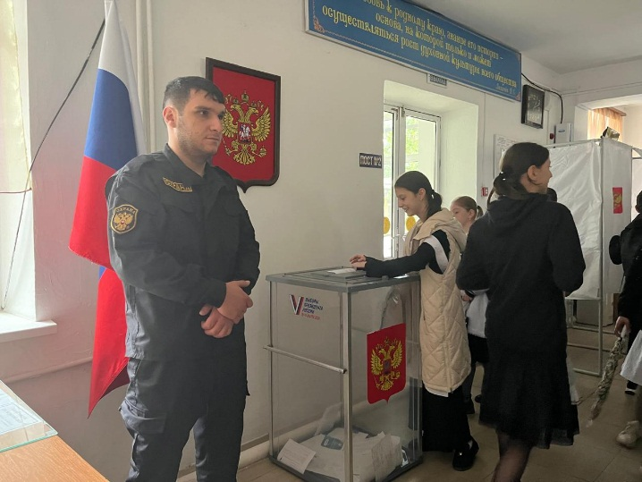 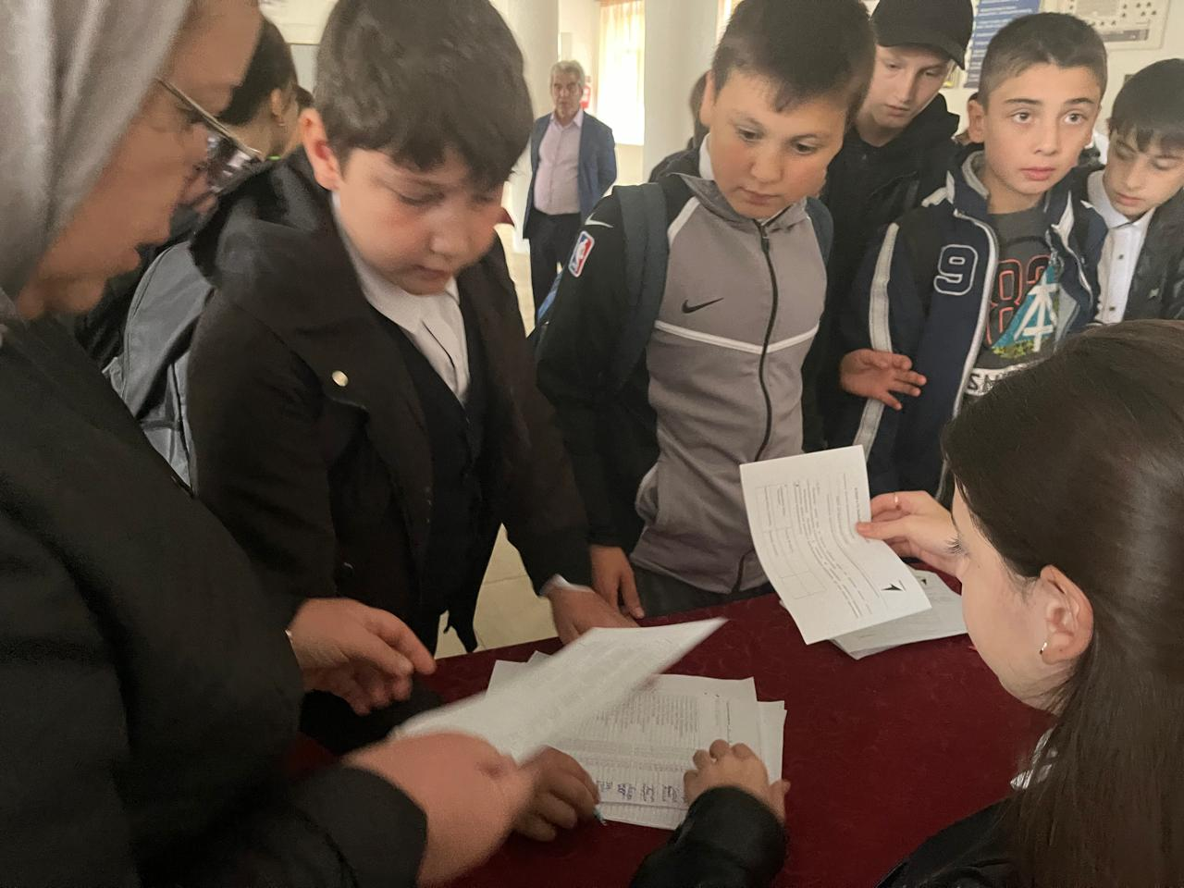

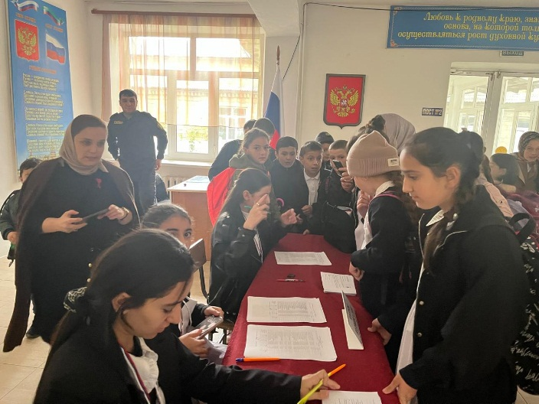 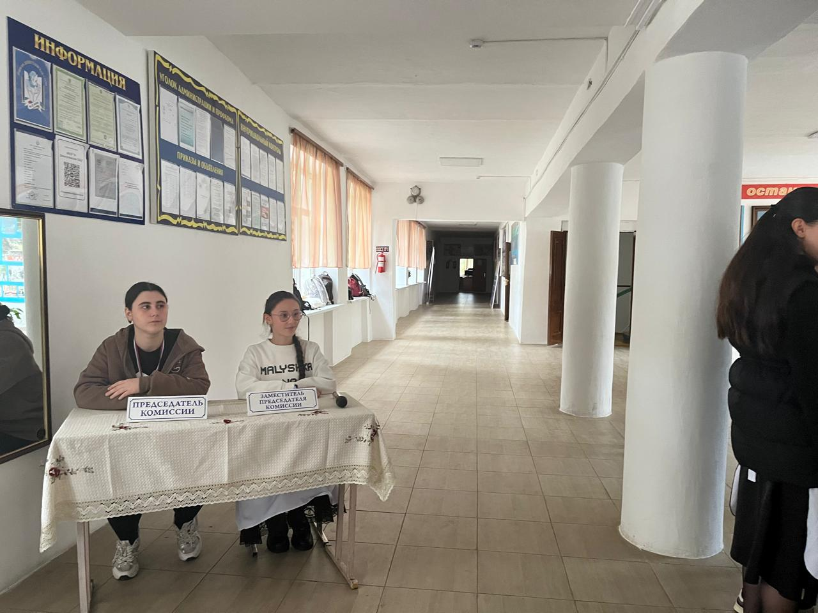

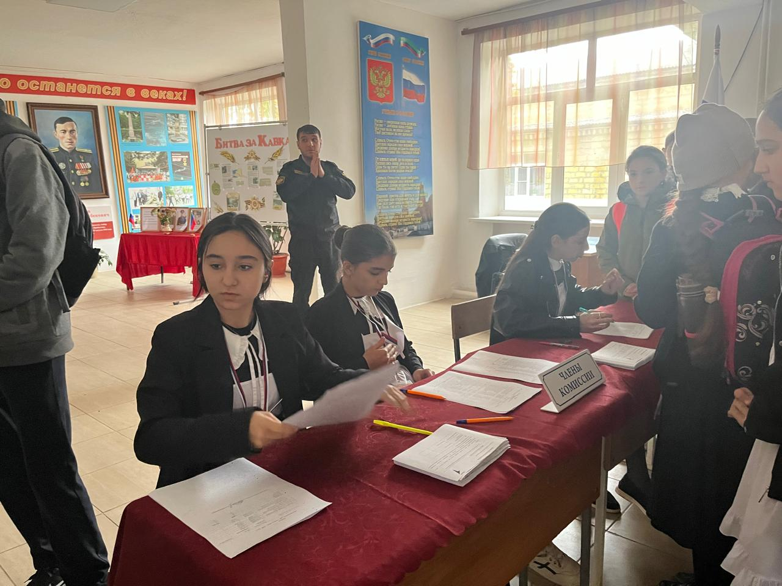 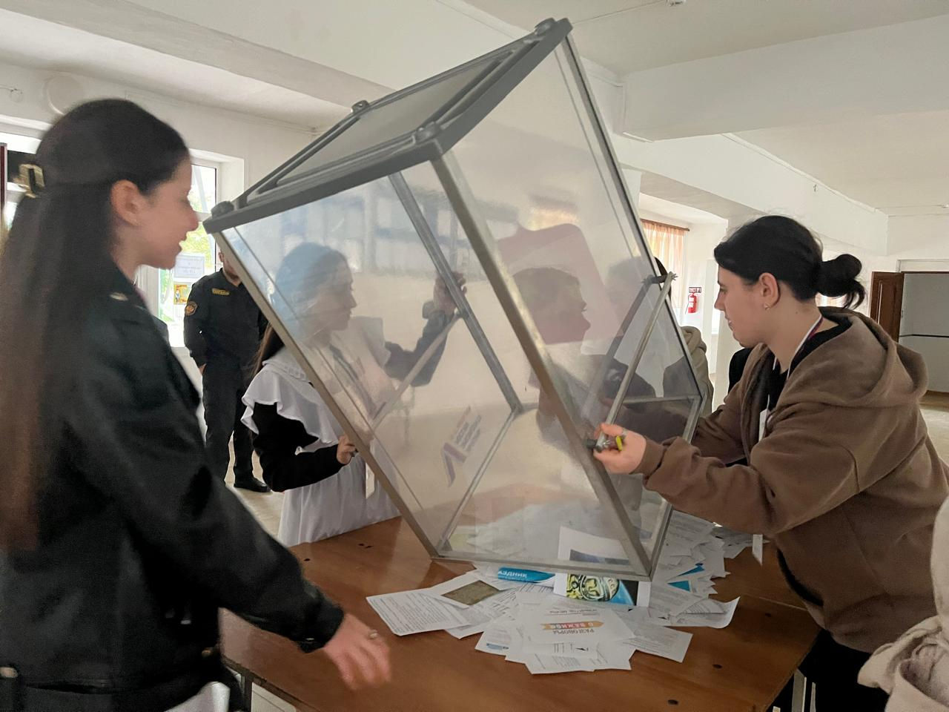

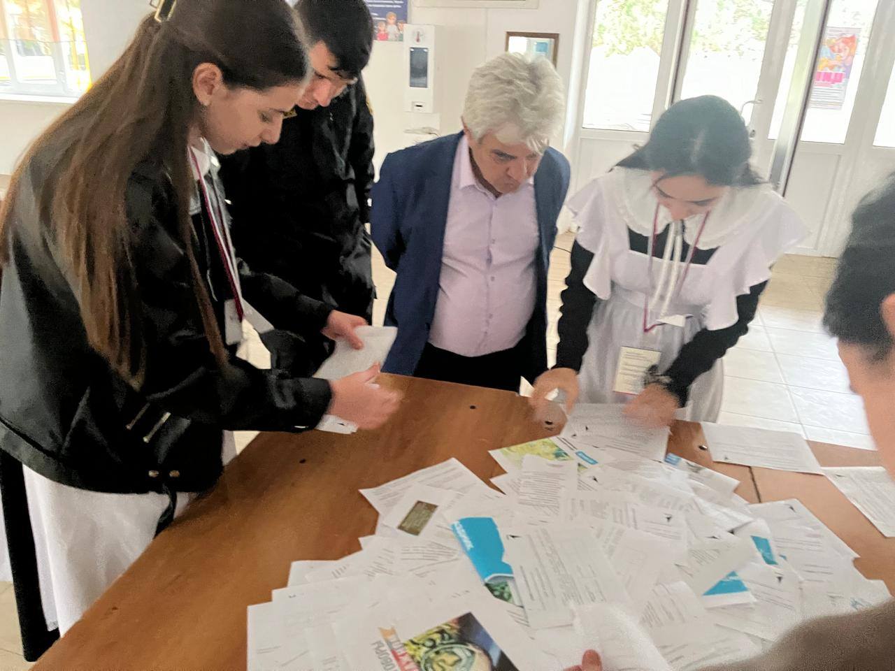

**Зам.директора по ВР М.М.Чопанов**